巴中龙泉外国语学校高2017届2015年秋季半期考试
物理试题（B卷）
命题人：闫东明
试卷分第I卷（选择题）和第II卷（非选择题）两部分，共5页，满分100分，考试时间90分钟。
注意事项：
1.答题前，考生务必将自己的姓名、班级、考号填写在答题卷上。
2.答题时，务必将答案书写在答题卷的对应框内，超出答题区域书写的答案无效。
3.考试结束后，将答题卷收回。
第I卷（选择题，共48分）
一、选择题（本题包括12个小题，每小题4分。在每小题给出的四个选项中，第1-8题只有一项符合题目要求，第9-12题有多项符合题目要求。全部选对的得4分，选对但不全的得2分，有选错的得0分。）
1.下列说法正确的是（）
A．只有体积很小的带电体才能被看作点电荷
B．法拉第首先提出场的观点并引入电场线描述电场
C．电场强度、电容、电阻、位移都是利用比值定义的物理量
D．电阻率与温度和材料有关，各种材料的电阻率都随温度的升高而增大
2.把两个相同的金属小球相互靠近时，发现它们相互吸引，现将两个小球接触一下，再分开一小段距离，发现它们相互排斥。则下列说法正确的是（）
A．两球原来一定带有不等量异种电荷 B．两球原来带有同种电荷
C．可能两球中原来只有一个带电 D．现在两球所带电荷量肯定不相等
3.下列关于静电场中电场强度和电势差，说法正确的是（）
A．电场强度为零的地方，电势为零
B．电场强度是矢量，它的方向就是电荷在该点的受力方向
C．由U＝Ed可知，匀强电场中任意两点间的距离越大，则它们间的电势差也一定越大
D．电场中某点的电场强度与检验电荷无关
4.两个分别带有电荷量+Q和+3Q的相同金属小球（均可视为点电荷），固定在相距为r的两处，它们间库仑力的大小为F．两小球相互接触后将其固定距离变为，则两球间库仑力的大小为（）
A．16F/3 B．3F/16 C．4F/3 D．3F/4
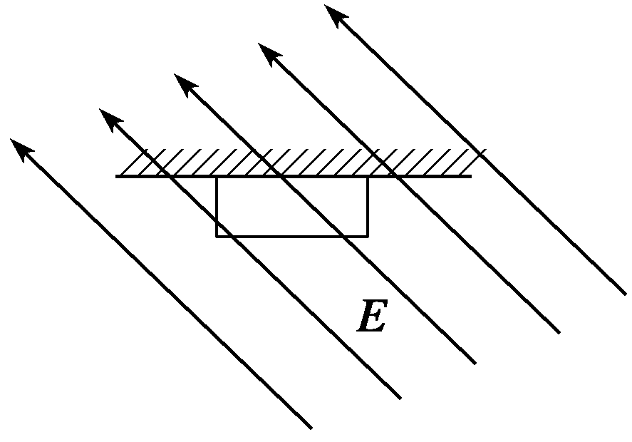
5.如图所示，有一带电物体处在一个斜向上的匀强电场E中，由静止开始沿天花板向左做匀速直线运动，下列说法正确的是（）
A．物体一定带负电 B．物体可能带负电
C．物体一定受弹力的作用 D．物体不一定受弹力的作用
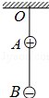
6.如图所示，两质量均为m的小球A和B分别带有+q和﹣q的电量，被绝缘细线悬挂，两球间的库仑引力小于球的重力mg．现加上一个水平向右的匀强电场，待两小球再次保持静止状态时，下列结论正确的是（）
A． 悬线AB向左偏，AB线的张力与不加电场时一样大
B． 悬线OA向左偏，OA中的张力大于2mg
C．悬线OA向右偏，OA中的张力大于2mg
D． 悬线OA不发生偏离，OA中的张力等于2mg
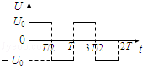
7.平行板间加如图所示周期变化的电压，重力不计的带电粒子静止在平行板中央，从t=0时刻开始将其释放，运动过程无碰板情况．图中能定性描述粒子运动的速度图象正确的是（）
A． 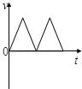 B．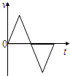 C．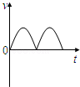 D． 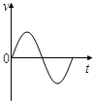
8.如图所示，有一带电粒子贴着A板内侧沿水平方向射入A、B两板间的匀强电场，当A、B两板间电压为U₁时，带电粒子沿轨迹Ⅰ从两板正中间飞出；当A、B两板间电压为U₂时，带电粒子沿轨迹Ⅱ落到B板正中间．设粒子两次射入电场的水平速度之比为2：1，则下列说法正确的有（）
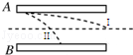
A．若该带电粒子带正电荷，则A板带负电荷
B．粒子先后两次在电场中运动的时间之比为1：2
C．粒子先后两次动能的增加量之比为1：4
D． 先后两次极板间的电压之比为1：1
9.如图所示，实线为方向未知的三条电场线，虚线1和2为等势线．a、b 两个带电粒子以相同的速度从电场中M点沿等势线1的切线飞出，粒子仅在电场力作用下的运动轨迹如图中虚线所示，以下说法正确是（）
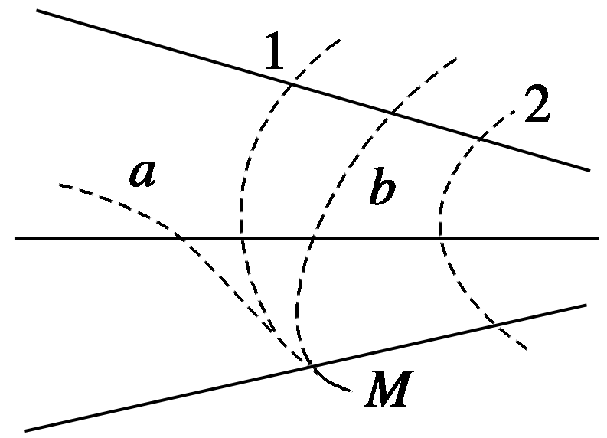
A．a的电势能减小，b的电势能先增加后减小
B．a的速度将一直增大，b的速度将一直减小
C．a、b两个粒子所带电荷电性相反
D．a一定带正电，b一定带负电
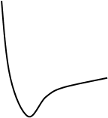
10.静电场在x轴上的场强E随x的变化关系如图所示，x轴正向为场强正方向，带正电的点电荷沿x轴运动，则点电荷（）
E
O
x
x₂
x₁
x₄
x₃
A．在x₂和x₄处电势能相等
B．由x₁运动到x₃的过程中电势能增大
C．由x₁运动到x₄的过程中电场力先增大后减小
D．由x₁运动到x₄的过程中电场力先减小后增大
11.空间中P、Q两点处各固定一个点电荷，其中P点处为正点电荷，P、Q两点附近电场的等势面分布如图所示，a、b、c、d为电场中的四个点。则（）
A．c点的电势高于d点的电势
d
c
a
b
Q
P
B．a点和b点的电场强度相同
C．P、Q两点处的电荷等量同种
D．负电荷从a到c，电势能减少
12.如图所示，平行板电容器的两个极板为A、B，B极板接地，A极板带有电荷量＋Q，板间电场有一固定点P，若将B极板固定，A极板下移一些，或者将A极板固定，B极板上移一些，在这两种情况下，以下说法正确的是（）
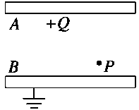
A．A极板下移时，P点的电场强度减小，P点电势不变
B．A极板下移时，A板的电势降低，P点电势不变
C．B极板上移时，A板的电势不变，P点电势不变
D．B极板上移时，A板的电势降低，P点电势降低

第II卷（非选择题，共52分）
二、实验题（本题包括2个小题，每空2分，共18分）
13.请将游标卡尺和螺旋测微器的读数填在相应的位置
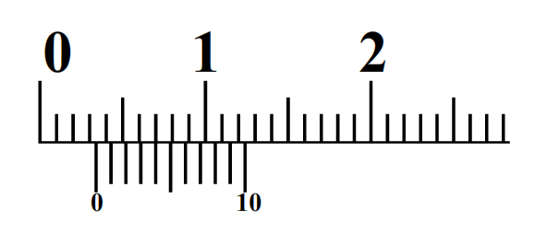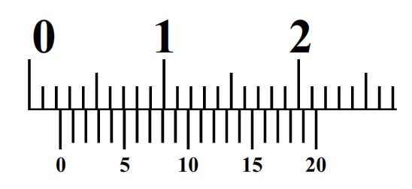
(1) mm ， mm。
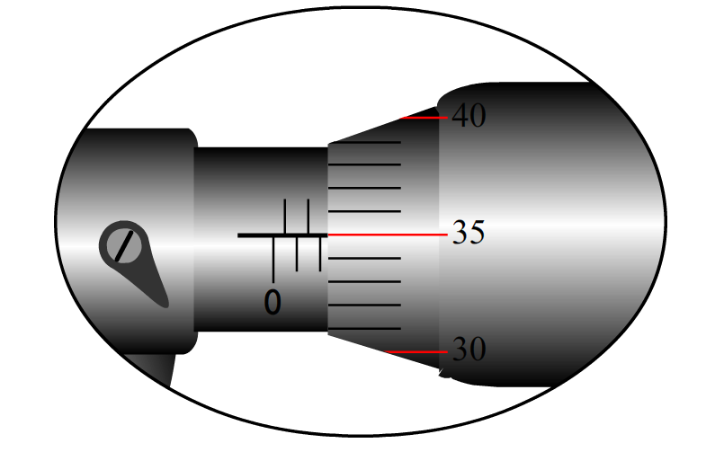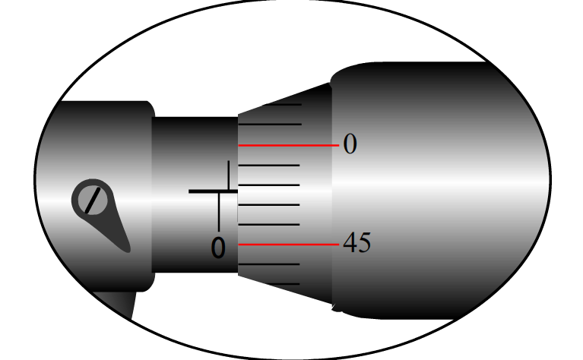
(2) mm， mm。
14.巴中龙泉外国语学校物理兴趣小组想了解电阻丝的电阻与哪些因素有关．因此进行了探究，他们对某种金属材料制成的电阻丝做了如下测量，数据如图所示。
编号 | 金属丝直径D/mm | 金属丝直径的平方D²/mm² | 横截面积S/ mm² | 金属丝长度L/cm | 电阻R/Ω
1 | 0.30 | 0.09 |  | 100.00 | 14.20
2 | 0.30 | 0.09 |  | 50.00 | 7.15
3 | 0.60 | 0.36 |  | 100.00 | 3.60
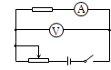
(1)该实验所使用的方法有（ ）
A．控制变量法 B．等效替代法
C．伏安法 D．极限法
(2)通过表中数据可以分析出，该金属材料电阻丝的电阻和 成正比。
(3)如图是测量电阻丝的电阻时选择的原理图，则该同学应选择该电路进行测量时，测量的电阻值比真实值 （选填“偏大”或者“偏小”）。
(4)请写出电阻R与L、D间的关系式R= （金属丝的电阻率用ρ表示）．根据表中数据，求出电阻率ρ= （结果保留两位有效数字）．
三、计算题（本题共3个小题，15题8分、16题12分、17题14分，共34分。解答应写出必要的文字说明、方程式和重要演算步骤，只写出最后答案的不能得分，有数据运算的题，答案中必须明确写出数值和单位）
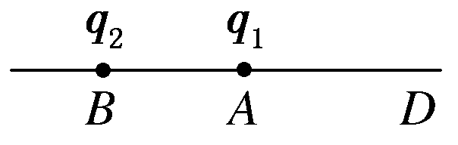
15. 如图所示，在真空中有两个点电荷q₁和q₂分别位于A和B，A、B相距20 cm，q₁为4×10^{－8} C，q₂为－8×10^{－8} C。则在BA延长线上A点外侧离A点20 cm处的D点电场强度大小、方向如何？

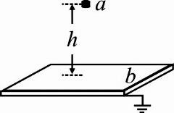
16.如图所示，某空间有一竖直向下的匀强电场，电场强度E=1.0×10²V/m，一块足够大的接地金属板水平放置在匀强电场中，在金属板的正上方高度h=0.80m的a处有一粒子源，盒内粒子以v₀=2.0×10²m/s的初速度向水平面以下的各个方向均匀放出质量为m=2.0×10⁻¹⁵kg、电荷量为q=+10⁻¹²C的带电粒子，粒子最终落在金属板b上。若不计粒子重力，求：（结果保留两位有效数字）
（1）粒子源所在处a点的电势；
（2）带电粒子打在金属板上时的动能；
（3）从粒子源射出的粒子打在金属板上的范围所形成的面积。

17.如图所示，ABCD为固定在竖直平面内的轨道，AB段光滑水平，BC段为光滑圆弧，对应的圆心角θ=37⁰，半径r=2.5m，CD段平直倾斜且粗糙，各段轨道均平滑连接，倾斜轨道所在区域有场强大小为E=2×10⁵N/C、方向垂直于斜轨向下的匀强电场。质量m=5×10⁻²kg、电荷量q=1×10⁻⁶C的小物体（视为质点）被弹簧枪发射后，沿水平轨道向左滑行，在C点以速度v₀=3m/s冲上斜轨。以小物体通过C点时为计时起点，0.1s以后，场强大小不变，方向反向。已知斜轨与小物体间的动摩擦因数µ=0.25。设小物体的电荷量保持不变，取g=10m/s²，sim37⁰=0.6。
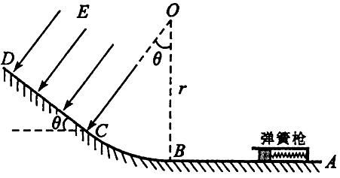
（1）求弹簧枪对小物体所做的功；
（2）在斜轨上小物体能到达的最高点为P，求CP的长度。

